2024年4月生物機電工程學系-無人機與農藥代噴訓練與活動
一、行 政 訊 息
- 113年4月本校承辦民航局無人機術科測驗人數為65人，2024年4月累計測驗人數為285人。

二、教 學 活 動

      - 113年4月6日（星期六）上午9:10分至下午17:00時，於嘉義大學無人機考照場進行各等級飛行訓練。

      - 113年4月7日（星期日）上午9:10分至下午17:00時，於嘉義大學無人機考照場進行加強飛行訓練。

      - 113年4月13日（星期六）上午9:10分至下午17:00時，於嘉義大學無人機考照場進行各等級飛行訓練。

      - 113年4月14日（星期日）上午9:10分至下午17:00時，於嘉義大學無人機考照場進行加強飛行訓練。

      - 113年4月20日（星期六）上午9:10分至下午17:00時，於嘉義大學無人機考照場進行各等級飛行訓練。

      - 113年4月21日（星期日）上午9:10分至下午17:00時，於嘉義大學無人機考照場進行加強飛行訓練。

      - 113年4月27日（星期六）上午9:10分至下午17:00時，於嘉義大學無人機考照場進行各等級飛行訓練。

      - 113年4月28日（星期日）上午9:10分至下午17:00時，於嘉義大學無人機考照場進行加強飛行訓練。

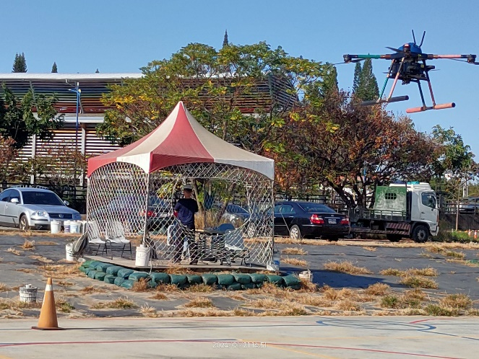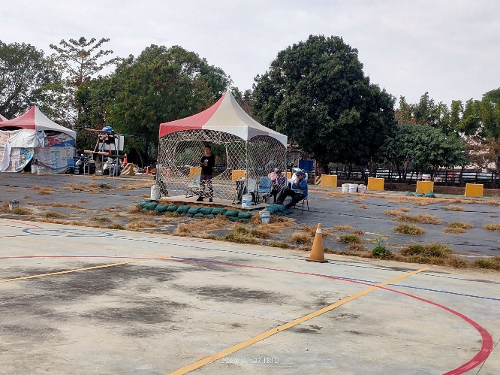

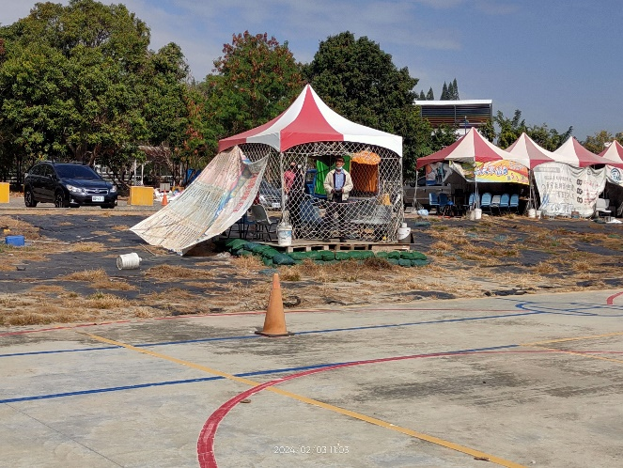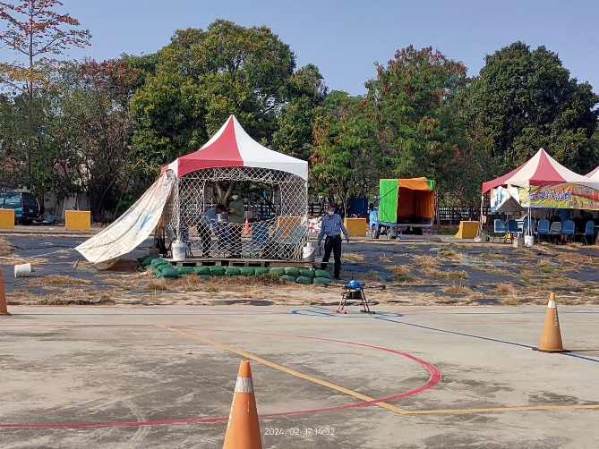

      - 113年4月28日（星期日）上午9:10分至下午17:00時，於嘉義大學生物機電工程學系/所4F視聽教室，舉辦113農藥管理人員資格訓練假日班第一天課程，報名受訓人員為58人。

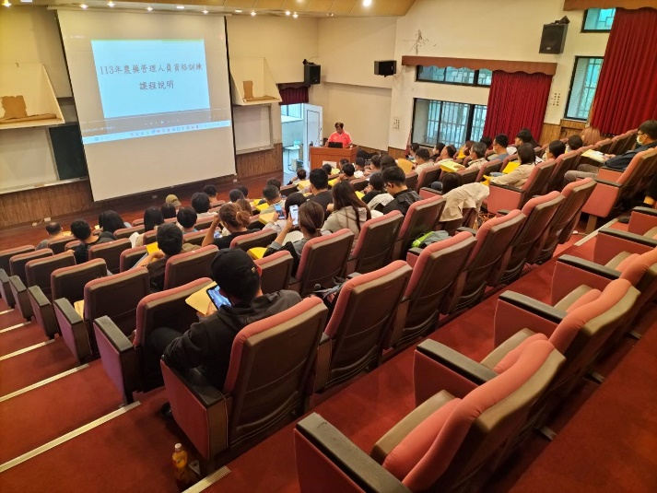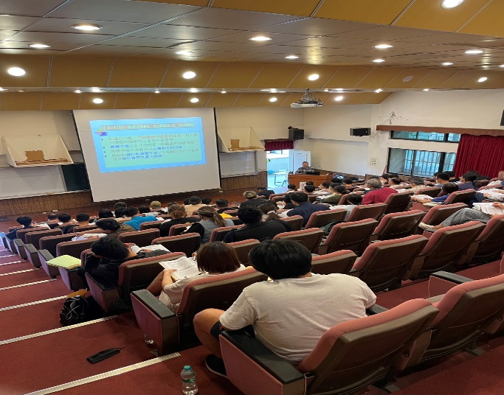

      - 113年4月29日（星期 一）-4月30日（星期二），上午8:10分至下午17:00時，於嘉義大學工程館生物機電工程系所4F視聽教室，舉辦113年農藥代噴第一梯次專業空中施作訓練課程，報名與參訓學員為51人，訓練後測驗及格率及取證率為98%。

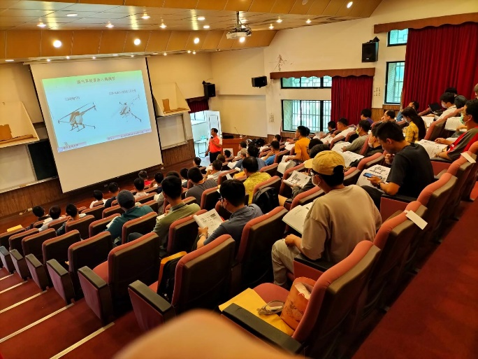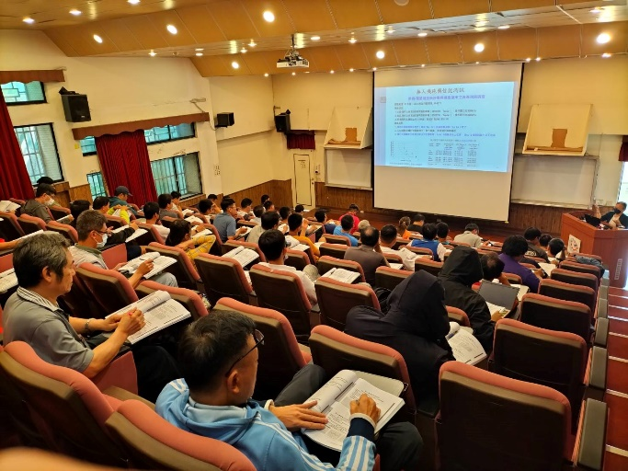

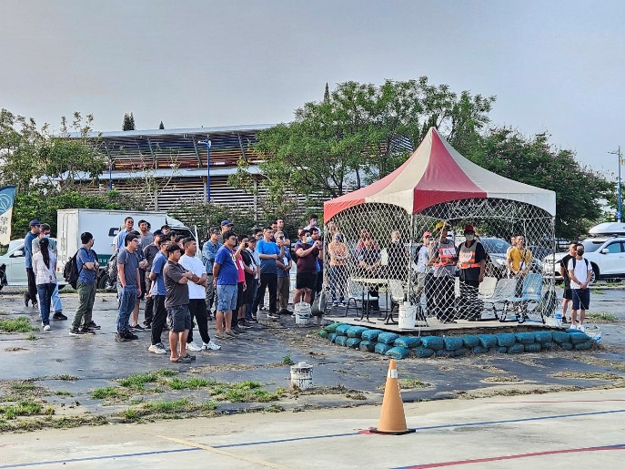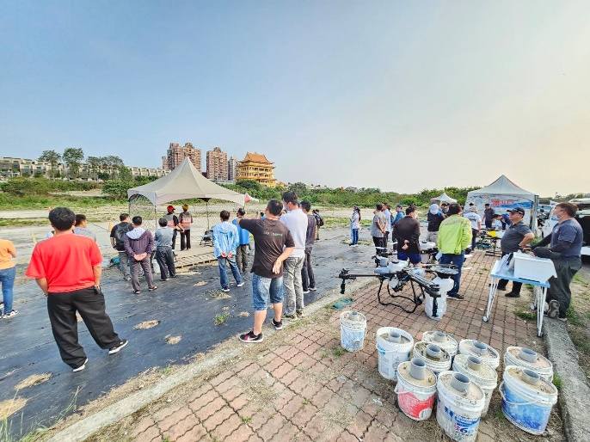

三、研 究 訊 息
1.

- 推 廣 服 務

